ВНИМАНИЕ РОЗЫСК
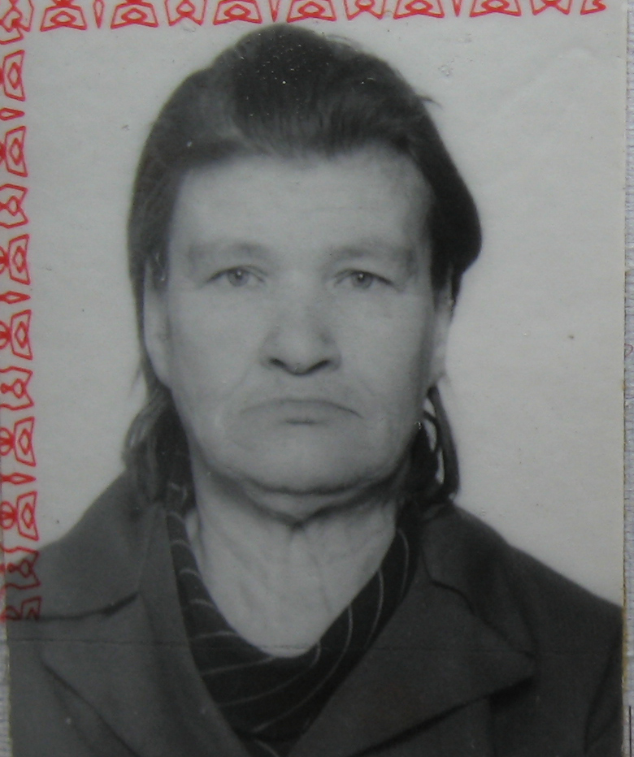
ПП «Кикнурский» МО МВД России «Яранский» разыскивается без вести пропавшая Сидорова Нина Павловна, 09.03.1946 года рождения, уроженка д. Абрамово Санчурского района Кировской области, зарегистрированная и ранее проживавшая по адресу: Кировская область Кикнурский район д. Березовка ул. Зеленая д. 26, которая 28.03.2010 года в 12 часов 30 минут ушла из дома и до настоящего времени ее местонахождение не известно.
Приметы: рост 160 см., среднего телосложения, на вид 75 - 80 лет. Была одета: куртка болоньевая серого цвета на молнии ниже пояса, платок коричневого цвета, платье черного цвета, бурки черного цвета.

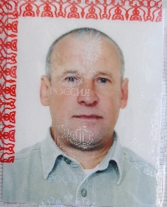
Пунктом полиции «Кикнурский» МО МВД России «Яранский» разыскивается безвести пропавший Софронов Александр Иванович 09.08.1959 г. р., уроженец п. Кирпичный Кикнурского района Кировской области, зарегистрирован и проживающий по адресу: Кировская область, Кикнурский район, д. Перминовские дом № 6, который в период времени с 13 часов 00 минут 11.06.2022 года до 09 часов 00 минут 12.06.2022 года ушел из дома в неизвестном направлении и о его местонахождении до настоящего времени ничего не известно.
На вид 60 – 65 лет, худощавого телосложения, невысокого роста.
Был одет в футболку серого цвета с черными полосами, трико синего цвета, сапоги резиновые черного цвета. Особых примет нет.

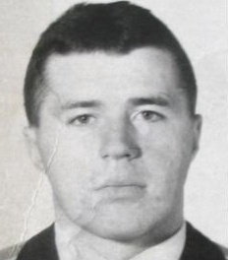
ПП «Кикнурский» МО МВД России «Яранский» разыскивается обвиняемый по ч. 1 ст. 338 УК РФ гр. Софронов Сергей Александрович, 06.07.1972 г.р., уроженец пос. Кикнур Кикнурского района Кировской области, проживавший д. Пелеснур Кикнурского района Кировской области, старший лейтенант воздушно десантных войск РФ, который 15.05.1995 года был выписан из госпиталя гор. Абакан республики Хакасия и к месту службы в г. Улан-Удэ не прибыл, до настоящего времени местонахождение его неизвестно.
Приметы: на вид 50 – 55 лет; рост 175 – 185 см; крепкого телосложения; лицо овальное; глаза зеленые; волосы темно-русые, короткие.
Особые приметы: на левом плече татуировка на тему авиация и буквы «ВДВ», на груди слева возможно татуировка группа крови.

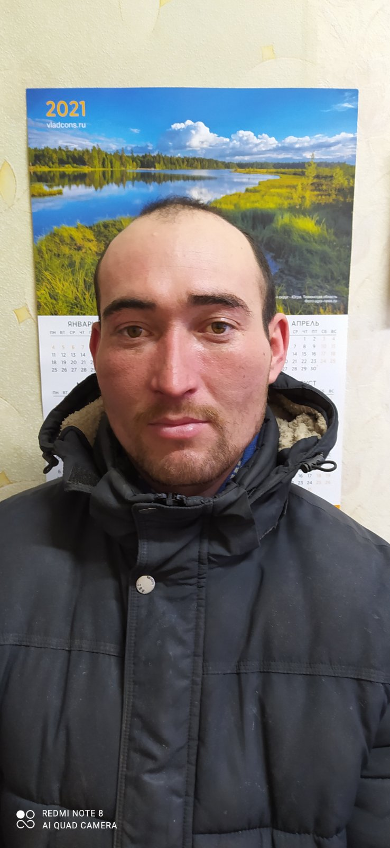
Пунктом полиции «Кикнурский» МО МВД России «Яранский» разыскивается подсудимый Ячменев Андрей Николаевич 01.02.1992 г.р., уроженец д. М-Дубники Яранского района Кировской области, зарегистрирован и проживавший по адресу: Кировская область, Кикнурский район, д. Малое Шарыгино, дом № 10, кв. 2, не работает, холост, ранее судим.
Ячменев А.Н. обвиняется в совершении преступления предусмотренного ч. 1 ст. 158, ч. 2 ст. 160 УК РФ. Его приметы: на вид 30 – 35 лет, среднего телосложения, волосы прямые, короткие, темные, рост около 165- 175 см., лицо овальное, особых примет нет.

ПП «Кикнурский» МО МВД РФ «Яранский» просит всех лиц, располагающих какой-либо информацией о местонахождении разыскиваемых сообщить в наш адрес: 612300, Кировская область, Кикнурский район, пос. Кикнур, ул. Советская д. 34 пункт полиции «Кикнурский»
Контактные телефоны: Д/Ч 8(83341) 5-15-02; ГУР 8(83341) 5-50-17; 5-50-18
Конфиденциальность гарантируем.

С уважением,

Начальник ПП «Кикнурский»
МО МВД России «Яранский»
майор полиции В.А. Кожевников

